муниципальное бюджетное учреждение дополнительного образования детей
Дом детского творчества «Лира»

Школа раннего развития «Солнышко»

предмет «художественный труд»

Художественный труд, как средство развития
творческого потенциала дошкольников.

(из опыта работы)

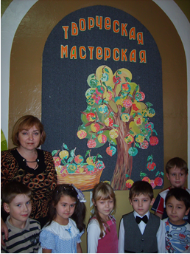

педагог дополнительного образования
высшей категории Тамара Ивановна Мазурова

2014 г
Актуальность представляемого опыта:
У детей дошкольного возраста огромный потенциал фантазии, который
с возрастом снижается, поэтому основной целью моей работы является удержать и развить этот потенциал, сформировать и совершенствовать уникальные детские способности. Развивая творческий потенциал с раннего детства, мы не только совершенствуем познавательные процессы и способности к творчеству, но и формируем личность ребенка. Очень важно знакомить ребенка с окружающей действительностью, чтобы он мог увидеть, понять ее и изобразить, оперируя образами и создавая на их основе новые.
Художественный ручной труд
- это творческая работа ребёнка с различными материалами, в процессе которой он создает полезные и эстетически значимые предметы и изделия для украшения быта, игр, труда и отдыха.
-это обязательный компонент развития базовых и творческих способностей ребенка, важнейшее средство умственного, художественно-эстетического развития и нравственного воспитания.
Моё педагогическое кредо – «Чтобы быть хорошим преподавателем, нужно любить то, что преподаешь и любить тех, кому преподаешь».
Главной целью своей профессии считаю создание условий для творческой деятельности обучающихся, в которой каждый смог бы проявить себя как личность.
С целью достижения эффективности учебно-воспитательного процесса в своей работе руководствуюсь педагогическими заповедями:
1.Принимать ребенка таким, каков он есть.
2.Быть справедливым и последовательным в воспитании и обучении. Быть справедливым – это, значит, увидеть победу, пусть самую маленькую, даже простое старание ребенка. Педагогу очень важно уметь видеть, удивляться, восхищаться, приходить в восторг от способностей своих детей.
3.Быть примером для детей в воспитании любви к художественному творчеству, увлеченности этим творчеством. Уметь сопереживать их успехам и неудачам, нести за них ответственность.
В своей педагогической деятельности ставлю для себя задачи:
- раскрыть способности и творческий потенциал каждого обучающегося;
- способствовать приобретению обучающимися опыта сотрудничества;
- уважительное отношение к результатам труда других людей;
- совершенствовать формы организации учебной деятельности;
- использовать новые педагогические технологии, эффективные методики обучения.
Реализацию поставленных задач осуществляю через учебно-воспитательную деятельность на занятиях, воспитательных мероприятиях, работу с родителями.

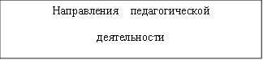

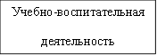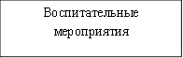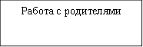

Стараясь дать каждому обучающемуся возможность активно и самостоятельно проявить себя в творческой деятельности, использую такие формы организации процесса обучения, которые обеспечат полноценное развитие личности
Формы процесса обучения (занятий)

Индивидуальные (индивидуально-обособленные) |  | Групповые  (по подгруппам) |  | Фронтальные  (со всей группой)

Основной целью занятий является: раскрытие творческих способностей каждого ребёнка, становление его индивидуальности, умение выразить себя и свои чувства через творчество, с учетом физиологических и психологических особенностей.
Основные задачи занятий:
1.Формировать творческую активность детей;
2.Формировать у детей прочные навыки и умения действовать с разными материалами для творчества и возможность переноса сформированных навыков и умений работы с одним материалом на другой
3.Развивать художественное мышление, творческое воображение, зрительную память, внимание, пространственные представления, художественные способности.
4.Развивать стремление самостоятельно сочетать знакомые техники для придания продукту детского творчества еще большей индивидуальности и выразительности
5. Развивать мелкую моторику рук, глазомер
6. Активизировать словарь детей за счет проговаривания своих действий в процессе практической работы, используя в речи специальные термины
7.Создавать условия для самостоятельного освоения детьми способов и приемов изображения знакомых предметов на основе доступных средств художественно-образной выразительности
8.Вызывать интерес к сотворчеству при создании коллективных композиций
9. Воспитать усидчивость, терпение и аккуратность при выполнении работ
10. Воспитать самостоятельность при выполнении практических работ
Условия успешной организации творческой деятельности
- использование методов и приёмов для успешной реализации поставленных целей и задач
- насыщенная разнообразными материалами для детского художественного творчества предметно - развивающая среда
  - создание эмоционально-положительной творческой атмосферы в процессе деятельности
- наличие образцов изделий и поделок
  - использование созданных детьми продуктов художественного творчества для оформления учреждения к воспитательным мероприятиям, организации выставок, участия в конкурсах
  - вовлечение родителей в процесс творческой деятельности с детьми
Использование современных образовательных технологий: игровые, КТД (коллективное творчество), здоровье сберегающая, личностно-ориентированного развивающего обучения, технических средств.
Интеграция образовательных областей:
познание (рассматривание готовых работ, картин); труд ( помощь детей в приведении рабочего места в порядок после занятия); здоровье (пальчиковая игра), коммуникация (беседы); социализация (развитие игровой деятельности).
Для активизации творческой активности детей на занятии используются
методы и приемы:
- наглядный (наблюдение, демонстрация, просмотр презентации)
- словесный (рассказ, беседа, художественное слово, объяснение, вопросы
- практический (показ, физкультминутки, педагогическая оценка)
- игровые (создание игровой ситуации).
Работа с детьми строится на основе общеобразовательной программы дополнительного образования «художественный труд». Занятия рассчитаны на два года обучения 4 – 7 лет. С каждой возрастной группой занятия проводятся один раз в неделю (36 часов в год). Продолжительность занятий составляет 20 мин. для первого года обучения и 25 мин. для второго года обучения. Программа составлена на основе авторских программ. И.А. Лыковой - программа художественного воспитания, обучения и развития детей 2-7лет «Цветные ладошки», А.Н. Малышева, Н.В. Ермолаевой «Аппликация в детском саду», а так же дополнена элементами программ: Л.В. Куцаковой «Конструирование и художественный труд в детском саду», Т.Н. Дроновой, С.Г. Якобсон «Обучение детей 2-4 лет рисованию, лепке, аппликации в игре», Г.С. Швайко «Занятия по изобразительной деятельности в детском саду: Программа, конспекты», Е.В. Полозовой «Продуктивная деятельность с детьми младшего возраста», Комплексной программой развития и воспитания дошкольников в Образовательной системе «Школа 2100» («Детский сад 2100»).
Программа состоит из разделов:
- « работа с бумагой»
- « лепка из пластилина»
Раздел « работа с бумагой» включает техники исполнения: аппликацию; бумагопластику; оригами. Раздел «лепка из пластилина» включает следующие техники исполнения: объемную лепку и барельеф.
Проводимые мною занятия по «художественному труду» направлены на развитие творчества, в результате которого ребенок создает новое, оригинальное, проявляя воображение, реализуя свой замысел, самостоятельно находя средство для его воплощения. Для детского творчества использую самый распространенный материал - бумагу. И это не случайно. Бумагу можно резать, рвать, мять, скручивать, складывать, и каждый из этих способов даст свой интересный эффект. Поэтому один из самых доступных способов творческой самореализации ребенка в Школе раннего развития «Солнышко» – аппликация. Изготовление аппликаций вызывает у детей чувство радости и удивления. Приобщает каждого из них к творчеству, будит воображение, развивает мелкую моторику, что крайне важно для подготовки руки дошкольника к последующему обучению письму в школе.
В течение учебного года дети на занятиях по предмету обучающиеся выполняют работы с использованием разных видов аппликаций: предметной, сюжетной, обрывной, модульной (мозаика), симметричной, ленточной, накладной, из геометрических фигур, с элементами конструирования и рисования, декоративной.
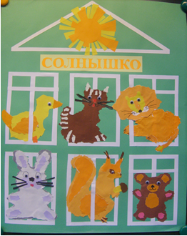
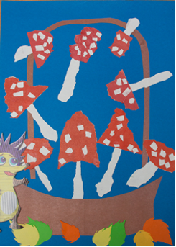

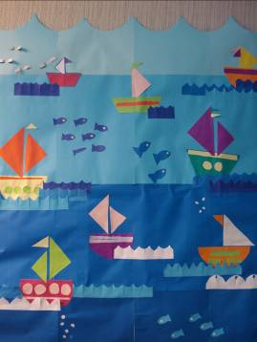
В формировании творческой личности ребенка большое значение имеют занятия с использованием техники бумагопластика. Это техника тесно связана с аппликацией. Детям на занятиях предлагаю выполнение открыток и поделок к праздникам, как правило, в полуобъемном варианте. Формообразования в бумажной пластике доступнее всего для детей дошкольного возраста начинаю с простых, разной величины форм — это округлые комочки, жгуты и петли. Шаровидные комочки дети получают скатыванием между ладонями круговыми движениями. Скатывание и скручивание маленьких шариков, комочков и жгутиков выполняются пальчиками (в одном направлении), для этой цели больше всего использую такой материал, как салфетки или тонкую гофрированную бумагу.
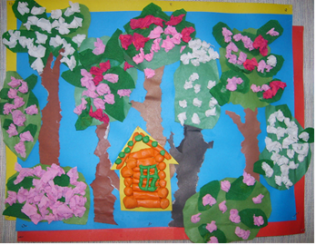
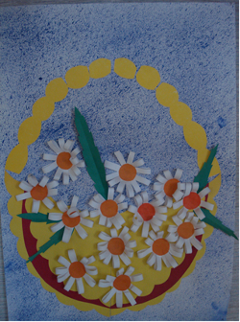
Для успешного развития детей дошкольников в учебной деятельности использую и рекомендую использовать методику коллективной деятельности, которая перестала быть редкостью в практике. Она популярна как у педагогов, так и у детей и вызывает огромный интерес к художественному творчеству. Коллективные работы всегда интересны посетителям выставок по детскому художественному творчеству. Коллективная работа вызывает у детей положительные эмоции, учит сотрудничать со сверстниками, разбираться и ценить художественное творчество других. На занятиях в процессе совместной работы дети получают и усовершенствуют опыт эстетического общения, который зависит от активности проведения занятия, взаимообмена знаниями и практическими навыками, от теплоты атмосферы на занятиях. Можно сказать, что на сегодня, коллективная деятельность для меня стала одним из современных и актуальных методов художественного воспитания детей, приобщения их к творчеству. С появлением новых концепций, программ по художественному образованию мой интерес к этому методу работы стремительно вырос. В пособие «Коллективное творчество детей» Комаровой Т. С. и Савенкова А. И. и в программе Лыковой И.А. «Цветные ладошки коллективная деятельность описывается как одно из эффективнейших вариантов решения воспитательных и дидактических вопросов. По моему мнению, коллективная деятельность способствует развитию творческого потенциала детей, развивает у них интерес к художественно-прикладной деятельности, к деятельности предмета «художественный труд». Благодаря тому, что коллективная деятельность используется мною как игровой приём, дети активно увлечены учебно-воспитательным процессом, с лёгкостью и интересом запоминают предложенный им материал.
На практике существует несколько форм и классификаций коллективной работы, а также методик организации деятельности коллектива. Одной из простейших форм организации коллективного творчества, на мой взгляд, совместно-индивидуальная деятельность, (по классификации Комаровой Т. С. и Савенкова А. И. ) при которой дети индивидуально выполняют работы, а на последнем этапе соединяют в единую композицию. Именно эту форму организации коллективного творчества я использую в своей деятельности с детьми в Школе раннего развития «Солнышко» по предмету «художественный труд». Оказалось, что при проведении занятий с дошкольниками, где занятия по продолжительности 20-30 минут есть, то, что дети в учебной группе выполняют одинаковые предметы (цветы, листья, снеговики и пр.). При соединении всех работ в конце занятия можно получить очень красивые коллективные работы. Конечно, приходится заранее, спланировать все детали занятия, ведь от этого зависит успешность художественной композиции, и её качественное выполнение. Одним из достоинств совместно-индивидуальной формы организации работы на занятиях, на мой взгляд, является то, что коллективным творчеством заняты все дети, при этом каждый старается выполнить свою часть работы как можно эффективнее, от каждого из них зависит, каким будет результат общей работы. Такая форма позволяет развиваться творческим возможностям каждого из детей. Уровень творческой активности детей в процессе совместно-индивидуальной работы на занятии во многом зависит от организации процесса коллективной деятельности. Однако всегда помню, что для успешности коллективной работы необходимо соблюдать: единый стиль, придерживаться общей техники, а деятельность активизировать и направить в единое творческое русло.
В работе использую разнообразные методы и приемы организации совместно-индивидуальной деятельности. Они зависят от сложности темы и техники исполнения, но хочу выделить ряд общих положений. Надо: продумать заранее композицию работы, выбрать цвет, размер и фон; выбрать материал и технику; определить соразмерность деталей; определить технику «сборки» коллективной композиции, т.е. продумать, чем и как будут между собой соединяться или крепиться отдельные детали к фону; продумать процесс сборки коллективной композиции (назначаю из числа детей помощников).
Как педагог, я выполняю роль организатора коллективной деятельности. Сначала во фронтальной работе с группой ставлю учебную задачу или занимательную проблему (в зависимости от сценария занятия), руковожу поиском путей ее решения, формулирую и определяю задания и их объем. Во время индивидуальной работы обучающихся корректирую их работу. При выполнении самостоятельной работы дети часто используют шаблоны или заготовки, с которыми работают. На заключительном этапе, когда организовывается коллективная композиция, помогаю детям собрать ее.
Как правило, в конце занятия все принимают участие в обсуждении результата коллективной деятельности. Проводится экспресс выставка.
Говоря о совместно-индивидуальной формы работы, я хочу выделить основные принципы организации над коллективной композицией на примерах работ выполненных детьми во время занятий:
Первый из принципов, самый простой — принцип свободного размещения, т.е. когда элементы будущего коллективного панно размещаются свободно на общем фоне. Например, при работе над коллективной композицией «Ковер из осенних листьев». Сначала дети выполняют работу по теме занятия «осенние листочки» с использованием техники мозаика. Затем на цветной картон или на стенд наклеиваются (закрепляются) индивидуально выполненные листья, размеры и цвет изображения могут быть разные. Размещение их на общей плоскости ничем не обусловлено. Дети, выполняя задание индивидуально, до конца занятия не догадываются об участии в коллективной работе. Коллективная композиция, появившаяся в конце занятия, становится для них приятной неожиданностью. Большая и красивая, она приносит обучающимся чувство радости и гордости, так как дети осознают сопричастность к настоящему «произведению искусства», которым можно украсить интерьер кабинета или учреждения. По такому принципу (свободного размещения) мною организована работа над коллективными панно следующей тематики: «Цветочная поляна», «Вальс снежинок», «Бабочки», «Автопортрет» и др.
Принцип фриза и принцип мозаики — предполагают знакомство детей с будущей композицией до их практической деятельности, так как следует соблюдать ряд условий, которые бы способствовали получению композиционной целостности.
Основная проблема при создании декоративно-орнаментального фриза — соблюдение единого языка декоративной стилизации элементов-узоров в орнаментальной композиции фриза – это для дошкольников порой сложная задача. Она отчасти решается тем, что выдаю обучающимся определенного цвета бумагу и шаблоны узоров. Мне легче организовать работу детей над фризовой коллективной композицией, не связанной с декоративной стилизацией, а построенной с учетом декоративного обобщения, которое свойственно реалистическому рисунку дошкольников. Но, несмотря на кажущуюся легкость организации фризовой коллективной композиции, и здесь при выполнении индивидуального фрагмента коллективной работы необходимо соблюдать следующие условия: единство материала и техники; определенную палитру цвета; определенный размер изображения; точное место размещения элемента на листе (линия горизонта, плоскости и т. п.). Примеры выполнения работ по принципу организации фризовой коллективной композиции: «Вагончики», «Машинки», «Ярмарка» и др.
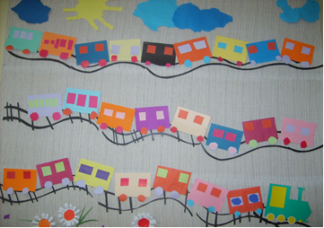
Чаще, при организации совместной работы, я использую композиции, которые составляются по принципу мозаики, где есть необходимость соблюдения условий: единство материала и техники изображения; единство приемов стилизации в декоративной композиции; определенный размер изображения; точное место размещения элемента на листе (линия горизонта, плоскости и т. п.).
Примеры выполнения работ по принципу мозаики: «Подснежники», «Морозное окно», «Снежинки».
Четвертый принцип организации совместного труда над коллективной композицией предполагает осведомленность детей об участии в совместной деятельности, так как в начале занятия анализируется будущая коллективная композиция. Принцип равновесия (например, работа ведется от центра). Она задается каким- либо предметом или изображением окружающей среды, и обучающимся предлагается закончить начатую композицию, что способствует подъему активности детей. По этому принципу выполнена композиция «Букет цветов», где размещение индивидуальных цветов обусловлено и организовано изображением вазы. Поэтому же принципу мною были организованы работы детей над коллективными панно «Дары осени» (корзина для овощей и фруктов), «Елка-елочка», «Осеннее дерево», «Зимнее дерево», «Клен в осеннем убранстве», «Яблонька», «Рябинка» и др.
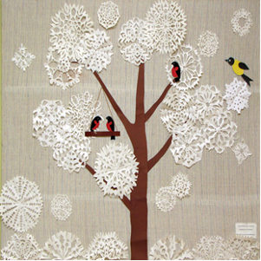
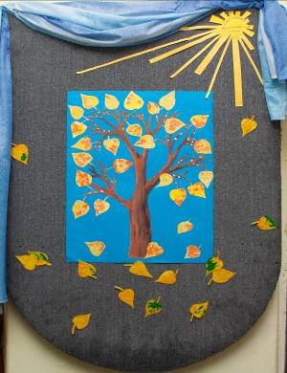
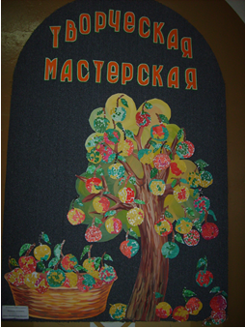

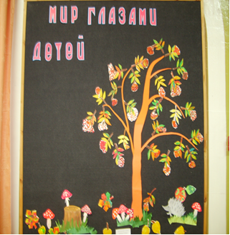
При выполнении работ я часто использую элемент игры-эстафеты, каждый учащийся по очереди приклеивает свою работу на общую композицию, передавая клей-карандаш, как эстафетную палочку. В конце веселой эстафеты получается, например, «Букет цветов».
Принцип организации совместного труда - принцип равновесия, где идет работа от дальнего плана к ближнему. По этому принципу выполнена композиция «Весна идет», «»Мой город» и др.
Достоинством совместно-индивидуальной деятельности обучающихся дошкольного возраста на занятиях по предмету « художественный труд» является возможность проследить вклад каждого обучающегося в коллективный результат, достойно оценить их работу, возможности и способности всех участников, а так же конечный результат творческой работы.
Организация коллективной деятельности на занятии требует от меня больших усилий. При выборе темы обязательно учитываю: место коллективной деятельности в тематическом плане и в структуре занятия; возрастные особенности учащихся; посильность задания и доступность его выполнения. Коллективная деятельность предполагает единый информационный уровень подготовленности детей и относительно одинаковый уровень их умений и навыков, так как это гарантирует качество результата совместной деятельности. Поэтому необходимо, чтобы каждая коллективная работа была бы по возможности связана с системой выполняемых ранее учащимися заданий, являясь как бы их итогом. В моей практике преподавания часто коллективная деятельность используется как прием обобщения знаний обучающихся, полученных в течение цикла занятий, объединенных единой тематикой. При составлении календарно - тематического планирования стараюсь, что бы тематический цикл занятий завершался работой коллективной деятельности.
Итог:
Мне всегда хотелось, чтобы работа, которую ребенок сможет выполнить сам, была бы эстетически и эмоционально привлекательной, прежде всего для него самого. Поэтому я искала необычные, новаторские методики для организации рукотворной деятельностью, которые бы доставляли детям и взрослым удовольствие и творческую радость. Методика коллективного творчества стала для меня открытием и опорой в моей дальнейшей творческой работе с дошкольниками в Школе раннего развития «Солнышко». Это, на мой взгляд, новый подход к художественно-творческому развитию детей, в котором гармонично сочетаются классика и современность, традиции и новаторство, универсальное и индивидуальное. Я увидела и реализовала предложенный материал по – своему, где каждый ребенок может в полной мере раскрыть свои дарования и способности. Все в ней оригинально и увлекательно как для детей, так и для меня – педагога.
Занятия по художественному труду направлены на развитие творчества детей. Весь образовательный процесс строится на практической деятельности, где дети последовательно осваивают приемы изготовления поделок, приобретают навыки и умения ручного труда. Занятий построены таким образом, чтобы у учащихся формировались и творческая активность, и практические навыки. На занятиях создаются условия для самостоятельной деятельности детей. В процессе работы с дошкольниками решается комплекс воспитательно - образовательных и развивающих задач. В результате занятий художественного труда достигается определенный уровень художественного развития детей, необходимый для последующих занятий в объединениях и образовательной школе. Овладение детьми в дошкольный период различными видами художественного творчества является фундаментом для формирования культуры человека в целом. Однако следует помнить, что творческая деятельность для детей дошкольников не забава, не вид развлечения, а серьезное дело, требующее внимания, сосредоточенности, волевых усилий и трудовых действий.

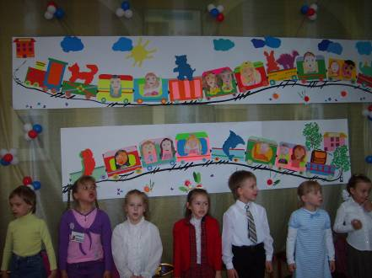

Литература
Богатеева З.А. – Занятия аппликацией в детском саду М.: Просвещение, 1988.
Григорьева Г.Г., Буякова Е.Н., Боброва З.А. – Практикум по изобразительной деятельности дошкольников. М.: АСАДЕМА, 2001.
Грибовская А. А. Коллективное творчество дошкольников. Конспекты занятий. М.: Творческий центр Сфера, 2004.-192с.
Дронова Т.Н., Якобсон С.Г. –Обучение детей 2-4 лет рисованию, лепке, аппликации в игре. М., Просвещение, 1992.
Дронова Т.Н.– Развитие детей от 3 до 5 лет в изобразительной деятельности. (учебно-методическое пособие для воспитателей д/с и групп кратковременного пребывания). С.П. «Детство-пресс» 2002 (Санкт-Петербург)
Комарова Т.С. Детское художественное творчество – М.: Мозаика– Синтез, 2005.-105с.
Комарова Т.С. – Методика обучения изобразительной деятельности и конструированию. М.: Просвещение 1991.
Комарова Т.С., Савенков А.И. Коллективное творчество дошкольников. – М.: Педагогическое общество России, 2005.-128с.
Колякина В.И. Методика организации уроков коллективного творчества. М.: ВЛАДОС, 2004.
Куцакова Л.В. Конструирование и художественный труд в детском саду. Программа и конспекты занятий.- М.: «ТЦ «Сфера», 2008. -240 с.
Лыкова И.А. Изобразительная деятельность в детском саду: планирование, конспекты занятий, методические рекомендации. Младшая группа.– Москва: “Карапуз– Дидактика”, 2007.-144с.
Лыкова И.А. “ Изобразительная деятельность в детском саду: планирование, конспекты занятий, методические рекомендации. Средняя группа.– Москва: “Карапуз– Дидактика”, 2007.-208с.
Лыкова И.А. “ Изобразительная деятельность в детском саду: планирование, конспекты занятий, методические рекомендации Подготовительная к школе группа.– Москва: “Карапуз– Дидактика”, 2007.-208с.
Малышева А.Н., Ермолаева Н.В. – Аппликация в детском саду. Ярославль. Академия развития 2002г.
Швайко Г.С – Занятия по изобразительной деятельности в детском саду: Программа, конспекты. М.:Владос, 2003.
Щеблыкин И.К., Романина В.И., Каганова И.И. – Аппликационные работы в начальных классах. М.: Просвещение, 1990.

